２８日は、白山市の献立です！

★こんだて★

しょくパン　　ジャム

牛乳

ふぐのこパスタ

かたどうふとミートボールのシチュー

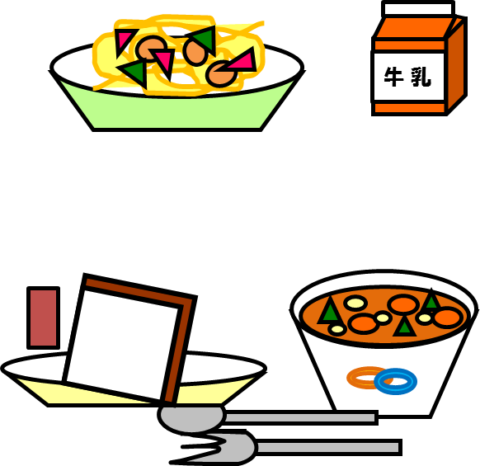****



**白山市のジオパークキャラクターの、**

**「ゆきママとしずくちゃん」です！**

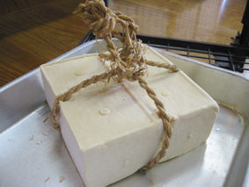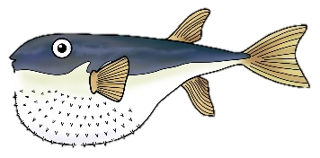



は、にから

わるものです。

なわでしばってもくずれない！というは、をかけてにしをのせて、をギュッとりします。その、ももギュギュッとめられたのいおになります。

ふぐのこは、にけがれてきたのでられる「のグルメ」。のふぐのをさせたで「にしい」「の」とばれています。

**ふぐのこ**

**のおとなりにある「」は、とにまれたかなにあふれるです。べもでげされるからのふもとでとれるくるみやなめこまで、ごとにのおいしいがたくさんとれます。このなは、からのりであり、でもあります。**

